ODGOJNO – OBRAZOVNO PODRUČJE: SKRB O SEBI
KRUMPIR I MRKVA
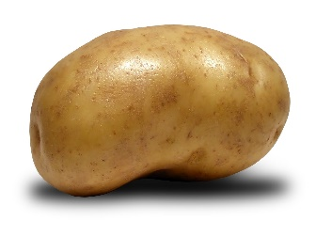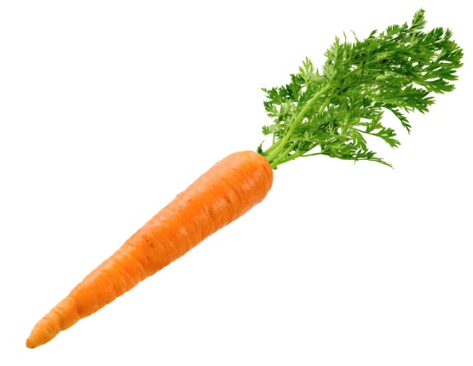
KRUMPIR I MRKVA SU POVRĆE KOJE RASTE U ZEMLJI.
KRUMPIR JE ZDRAV ZA NAŠE TIJELO. MOŽE SE KUHATI, PEĆI, PRŽITI.
MRKVA JE TAKOĐER ZDRAVA ZA NAŠE TIJELO. MOŽE SE JESTI SVJEŽA I KUHANA.
1. ZADATAK: PROČITAJ REČENICE O KRUMPIRU I MRKVI. ISPRIČAJ UKUĆANIMA ŠTO SI PROČITAO/PROČITALA!
2. ZADATAK: TVOJ ZADATAK JE DA POMOGNEŠ UKUĆANIMA U PRIPREMANJU RUČKA, POSEBNO U GULJENJU I REZANJU KRUMPIRA I MRKVE (SVAKI PUT KAD IH TREBA ZA PRIPREMANJE RUČKA).
3. ZADATAK: KAD JE RUČAK PRIPREMLJEN POMOGNI U POSTAVLJANJU STOLA (TANJURI, SALVETE, PRIBOR ZA JELO).
4. ZADATAK: NAKON ZAVRŠETKA RUČKA POMOGNI U RASPREMANJU STOLA.
5. ZADATAK: ZADNJI TVOJ ZADATAK DANAS JE DA POMOGNEŠ U PRANJU, ISPIRANJU, BRISANJU I SPREMANJU SUĐA.

